УПРАВЛЕНИЕ ОБРАЗОВАНИЯ И НАУКИ ЛИПЕЦКОЙ ОБЛАСТИ
ГОАПОУ «Липецкий металлургический колледж»


Сборник методических указаний по проведению лабораторных работ профессионального модуля ПМ 03.
Организация работ по ремонту оборудования
электрических подстанций и сетей
МДК 03.02 Аппаратура для ремонта и наладки устройств
электроснабжения
для специальности (группы специальностей):
13.02.07 Электроснабжение (по отраслям)

Липецк-2021
Методические указания по проведению лабораторных работ по
ПМ03.

Составители: Демин О.В.- преподаватель ОПД и ПМ

ОДОБРЕНО  Цикловой комиссией  электротехнических дисциплин  Председатель:  _______________ /Климонтова Н.А./ | Заместитель директора  по учебной работе:  _________________/Левина Н. М./

Методические указания по проведению лабораторных работ предназначены для студентов ГОАПОУ «Липецкий металлургический колледж» специальности 13.02.07 для подготовки к лабораторным и практическим работам с целью освоения практических умений и навыков и профессиональных компетенций.
Методические указания по проведению лабораторных работ составлены в соответствии с рабочей программой.
Введение

Организация и порядок проведения лабораторных работ

Лабораторные работы знакомят студентов с методами проверки и испытаний электрооборудования и позволяют приобрести навыки по сборке электрических схем. Предварительная подготовка студентов к каждой лабораторной работе и понимание ее цели и содержания – важнейшее условие. Перед выполнением лабораторной работы студент должен: тщательно изучить содержание работы и порядок ее выполнения; повторить теоретический материал, связанный с выполнением данной работы; подготовить таблицы для занесения результатов измерений. Лабораторные работы выполняются на стендах ООО «Энергия Лаб» «Монтаж и наладка электрооборудования», с использованием как оборудования стенда так и дополнительного оборудования . Лабораторные работы выполняются бригадами студентов по 2 – 4 человека. Заданная программа лабораторной работы может быть успешно выполнена в отведенное время только при условии тщательной подготовки и продуманных действий всех членов бригады студентов. Получив разрешение преподавателя, бригада приступает к выполнению лабораторной работы.

Техника безопасности при выполнении лабораторных работ

Лабораторные работы выполняются на лабораторных стендах, которые являются действующими электроустановками и некоторые части находятся под напряжением. При определенных условиях, возникающих из-за нарушения установленных правил, лабораторные стенды могут стать источником поражения человека электрическим током и других видов травматизма. Удар электрического тока может привести к сильным ожогам, к тяжелым поражениям нервной, сердечной и дыхательной систем организма человека. Последствия поражения электрическим током могут привести к смертельному исходу.

Поэтому при выполнении лабораторных работ студенты обязаны соблюдать исключительную осторожность и правила техники безопасности:

1) студент, находясь в лаборатории, должен быть предельно дисциплинированным и внимательным; выполнять все указания преподавателя и лаборантов;

2) запрещается подходить к другим установкам, распределительным щитам и делать в них какие-либо переключения;

3) запрещается производить какие-либо изменения в схеме, находящейся под напряжением;

4) запрещается касаться вращающихся частей электрических машин или токоведущих частей, находящихся под напряжением;

5) запрещается оставлять без наблюдения установку или отдельные приборы под напряжением;

6) при перемещении движков реостатов необходимо следить за тем, чтобы рука не соприкасалась с неизолированными частями;

7) после измерений в схемах с конденсаторами необходимо их разрядить, замкнув накоротко;

8) о всех замеченных неисправностях в работе установок и нарушении правил безопасности каждый студент обязан немедленно доложить преподавателю.

Инструктаж по технике безопасности должен проводиться до начала лабораторных работ и быть зафиксирован в специальном журнале, где каждый студент должен расписаться.

Общие указания по выполнению лабораторных работ.

Перед выполнением работ и сборкой схемы внимательно ознакомиться со стендом, на котором будут выполняться лабораторные работы. Для ознакомления со стендами заблаговременно до выполнения лабораторных работ прослушать инструктаж по технике безопасности при работе на электроустановках, конструкцией стендов и возможностями.

При сборке схем целесообразно придерживаться следующего правила: сначала выполнить все соединения в последовательной (главной) цепи, т.е. соединить все элементы последовательного включения (амперметры, последовательные катушки ваттметров и т.п.), а затем присоединить элементы параллельного включения (вольтметры, параллельные катушка ваттметров и т.п.). При сборке схемы нужно по возможности избегать перекрещивания проводов и на один зажим присоединять не более трех проводов. Все соединения должны быть надежными.

После проверки схему проверяют и показывают для проверки преподавателю, и только с его разрешения производят пробное включение установки. При этом наблюдают за отклонениями стрелок измерительных приборов, они не должны выходить за пределы шкалы, т.е. «зашкаливать». Если все элементы схемы работают нормально, можно приступать к выполнению эксперимента.

Отсчеты по шкалам измерительных приборов следует вести по возможности одновременно. Показания записывают в заранее заготовленные таблицы. Нельзя делать перерыва в начатой серии измерений. Пересчеты показаний приборов на другие единицы выполняются только после окончания эксперимента. Если измерения проводятся по многопредельным приборам, то в таблицу записывают показания в количестве делений шкалы, без умножения на цену деления.

По окончании эксперимента, не разбирая схемы, выполняют все необходимые расчеты и анализируют полученные результаты. Если результаты эксперимента вызывают сомнения, то их следует предъявить преподавателю. В зависимости от правильности этих результатов преподаватель дает указание на повторение эксперимента или на переход к следующему.

Оформление отчета по лабораторным работам.
Отчет о проделанной работе составляется каждым учащимся самостоятельно по обычной форме, принятой в колледже.
Отчет должен содержать:
1) наименование и цель работы
2) программу работы;
3) схему измерения с пояснением методики испытаний;
4) основные технические данные измерительных приборов и объектов исследования;
5) результаты измерения и расчета (таблицы, графики)
6) выводы и заключения по проделанной работе.
Оформлять отчеты по лабораторным работам следует аккуратно с использованием чертежных инструментов. Графические и цифровые обозначения элементов схем должны соответствовать требованиям ГОСТов. Единицы измерения электрических величин приводить в международной системе единиц СИ. Результаты измерений и вычислений округлять до трёх цифр.
Краткие теоретические сведения об оборудовании компании
ООО «Энергия Лаб»
- НАЗНАЧЕНИЕ
Комплект предназначен для проведения лабораторно-практических занятий в высших и средних профессиональных образовательных учреждениях и допускает работу на нем при температурах от +10 до +35оС и относительной влажности воздуха до 80 % при +25оС.

2. ТЕХНИЧЕСКИЕ ХАРАКТЕРИСТИКИ
Потребляемая мощность, В·А, не более
450
Электропитание:
от трехфазной сети переменного тока с рабочим нулевым и защитным проводниками напряжением, В 380
от однофазной сети переменного тока с рабочим нулевым и защитным проводниками напряжением, В 220
частота, Гц 50
Класс защиты от поражения электрическим током - I
Стенд имеет модульную конструкцию, в которой смонтированы элементы электрических цепей. При выполнении лабораторных работ модули соединяются соединительными проводами.
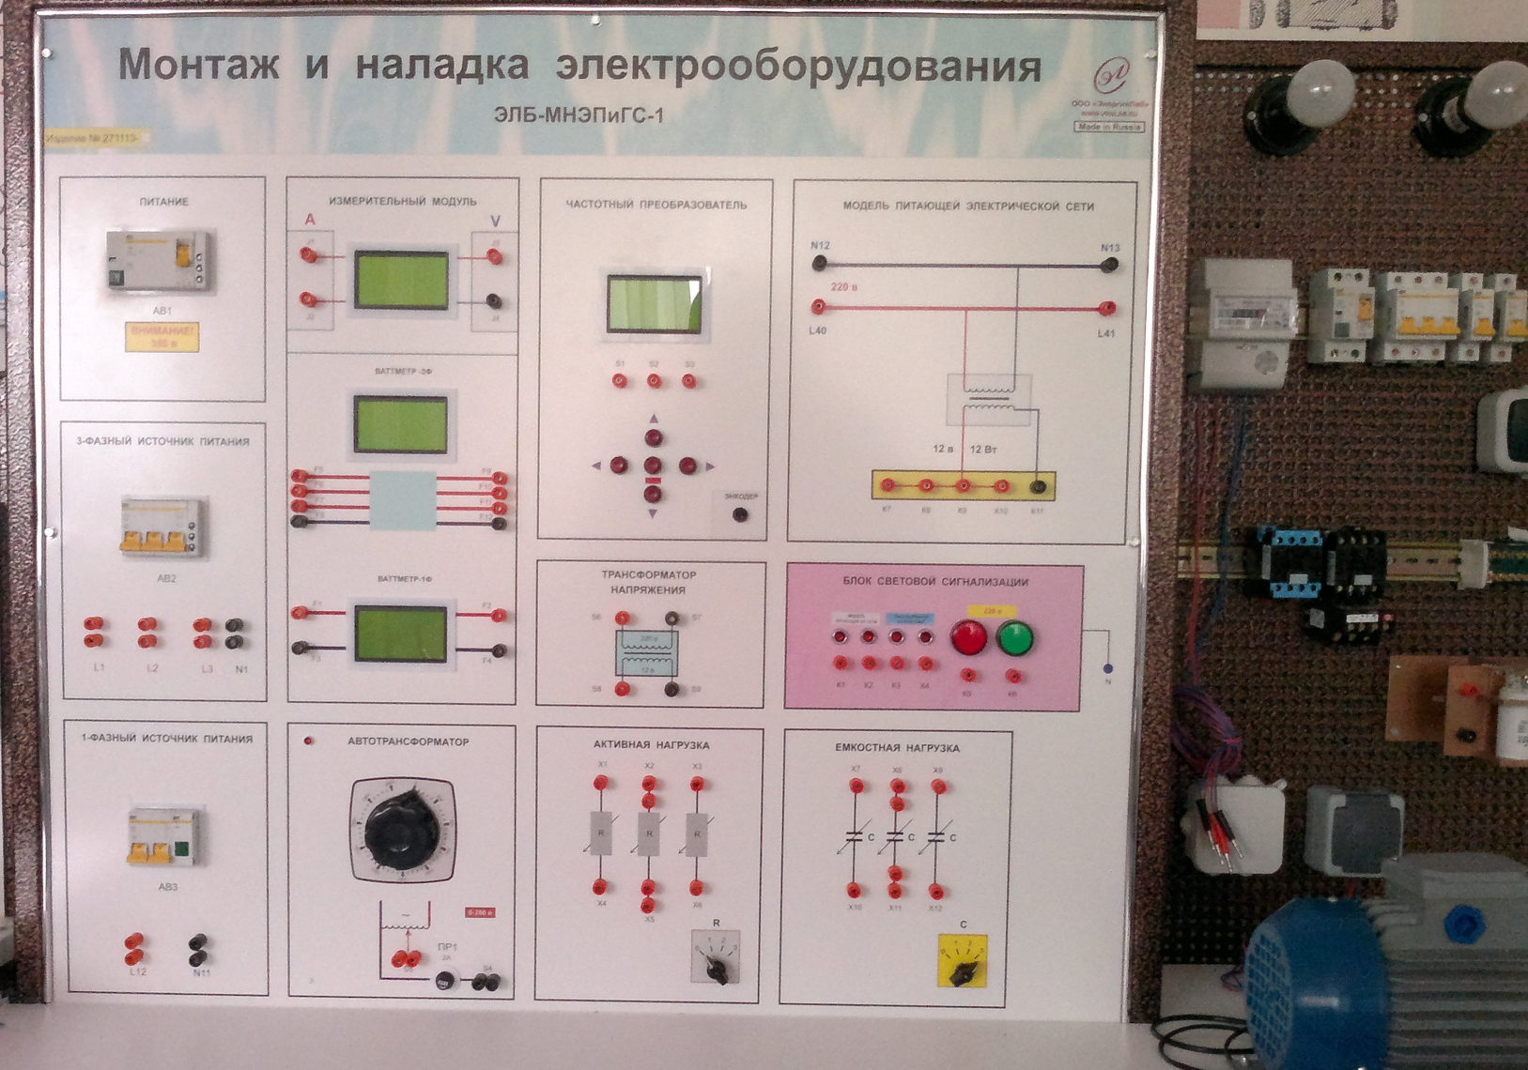
Нагрузки активная и емкостная

Измерительный модуль
Автотрансформатор
Однофазный ваттметр
Трехфазный ваттметр
1 фазный источник питания

3-х фазный источник питания

Лабораторная работа № 1

Расширение пределов измерения амперметра и вольтметра

Цель работы: научиться измерять ток амперметром, с использованием, для расширения его пределов измерения, шунта. Научиться измерять напряжение вольтметром с использованием, для расширения пределов измерения добавочного сопротивления.

Программа работы.
Расширение пределов измерения амперметра с помощью шунта.
1. Ознакомиться со стендом и приборами.
2. Собрать схему на рисунке 1.1 и после проверки ее преподавателем включить питание.

А
ТЭН
Измерительный
модуль стенда
1фазный источник питания

L1,2
V
А

Rш
АВ3
N

Рисунок 1.1

2. Установить на амперметре предел измерения тока 2,5А.
4. Включить ТЭН с начала на минимальный нагрев.
5. Снять показания амперметра лабораторного в делениях, рассчитать цену деления.
6. Снять показания амперметра измерительного модуля стенда.
7. Заполнить таблицу.
8. Включить ТЭН на максимальный нагрев.
10. Снять показания амперметра лабораторного в делениях, заполнить таблицу.
Рассчитать: Ток цепи и сопротивление шунта.

Показания приборов
Амперметра стендового, А. | Лабораторного, А.
Амперметра стендового, А. | Делений | Ампер

Измерено |  |  | Вычислено
I₁ | I_{и*}10⁻⁶ | Rи | Rш | n
Ом | Ом |  | Ом

Формулы для расчета:
$n=\frac{I}{I_{и}}$ ; $R_{ш}=\frac{R_{и}}{n-1}$

Расширение пределов измерения вольтметра с помощью добавочного сопротивления.
Программа работы.
Расширение пределов измерения вольтметра с помощью добавочного сопротивления.
1. Ознакомиться со стендом и приборами.
2. Собрать схему на рисунке 1.1 в качестве добавочного сопротивления использовать магазин сопротивлений Р33 и после проверки ее преподавателем включить питание.

Измерительный
модуль стенда
V
V
А

L1,2

N

Рисунок 1.1

3. Установить на вольтметре предел измерений 300 В.
4. Вращая ручку автотрансформатора установить напряжение по стендовому вольтметру 200В.
5. Установить на магазине сопротивлений такое значение сопротивления, при котором стрелка лабораторного вольтметра переместится в первый квадрант шкалы, переключая пределы измерения напряжения вольтметра установить стрелку в3-4 квадранты.
6. Отсчитать показания напряжения по лабораторному и стендовому вольтметрам.
7. Занести показания в таблицу.
8. Повторить эксперимент до достижения наименьшего предела измерения вольтметра.

Показания приборов
Вольтметра стендового, В. | Лабораторного, В.
Вольтметра стендового, В. | Делений | Вольт

Измерено |  |  | Вычислено
U₁ | Uc* | Rдс | Rдс | n
В | В | Ом | Ом

Формулы для расчета:
$n=\frac{Uc}{U_{и}}$ ; $R_{дс}=R_{и}(n-1)$

Лабораторная работа № 2
Измерение электрических величин с помощью мультиметра

Цель работы: научиться выполнять измерения различных величин цифровым и аналоговым мультиметром.
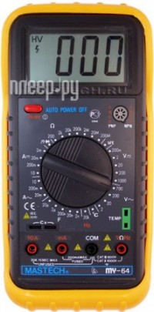
Гнездо транзисторов
Четырех разрядный индикатор

Гнездо для подключения термопары

Кнопка включения

Выбор пределов и видов измерений

Гнездо для подключения конденсатора

Гнездо для измерения сопротивления, напряжения. частоты

Гнездо для измерения тока до 10 А

Общее гнездо

Гнездо для измерения тока в миллиамперах

Программа работы.
Измерение различных величин цифровым мультиметром
- Ознакомиться со стендом и цифровым мультиметром .
- В программном обеспечении выбрать вкладки блок питания 1, ваттметр 1, генератор НЧ.
- Устанавливая на блоке питания произвольные напряжения измерять их на выходе блока питания последовательно вольтметром программного ваттметра и цифровым мультиметром.
- Сравнить результаты измерения рассчитать абсолютную и относительную погрешности.
- Установить на выходе генератора НЧ сигнал типа СИНУСОИДА амплитудой 6В частотой 50Гц
- Измерить частоту цифровым мультиметром, устанавливая произвольно частоту от 50Гц до 300 Гц
- Сравнить полученный результат со значением установленным на генераторе.
- Подключить к соответствующему гнезду термопару измерить температуру окружающего воздуха.
- Подключить к соответствующему гнезду конденсатор и измерить емкость.
U В блока питания | Вольтметр программный | Мультиметр | Частота Гц | Измеренная частота | Δ | δ

Сделать вывод о проделанной работе.

Лабораторная работа № 3
Измерение электрических величин с помощью осциллографа. 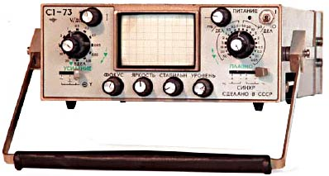

Цель работы: научиться выполнять измерения различных величин осциллографом.

- Ознакомиться со стендом и осциллографом.
- В программном обеспечении выбрать вкладки блок питания 1, генератор НЧ, генератор ВЧ, осциллограф.
- Подключить измерительный кабель к соответствующим разъемам осциллографа
- Установить на выходе генератора НЧ сигнал типа СИНУСОИДА амплитудой 6В частотой 50Гц
- Измерить частоту и амплитуду сигнала цифровым осциллографом, устанавливая произвольно частоту от 50Гц до 1000 Гц
- Установить на выходе генератора НЧ сигнал типа МЕАНДР амплитудой 10В частотой 10Гц
- Измерить частоту и амплитуду сигнала осциллографом, устанавливая произвольно частоту от 10Гц до 150 Гц
- Установить на выходе генератора НЧ сигнал типа ПИЛА амплитудой 5В частотой 20Гц
- Измерить частоту и амплитуду сигнала осциллографом.
- Зарисовать осциллограммы.
- Исследовать сигнал на выходе генератора ВЧ.
- Зарисовать осциллограммы.

Лабораторная работа № 4
Измерение сопротивления изоляции мегаомметром

Цель работы:
– научиться пользоваться мегаомметром для измерения сопротивления изоляции электрооборудования;
– оценить опасность электрической сети по силе тока, проходящего через человека при его случайном прикосновении к фазе.

Краткие теоретические сведения
Электрическая изоляция подразделяется на следующие виды:
– рабочую – электрическую изоляцию токоведущих частей электроустановки, обеспечивающую нормальную работу электроустановки и защиту от поражения электрическим током;
– дополнительную – предусмотренную дополнительно к рабочей изоляции для защиты от поражения электрическим током в случае повреждения рабочей изоляции;
– двойную – совокупность рабочей и защитной (дополнительной) изоляции, при которой доступные прикосновению части электроприемника не приобретают напряжения при повреждении только рабочей или только защитной (дополнительной) изоляции;
– усиленную – электрически улучшенную рабочую изоляцию, обеспечивающую такую же степень защиты от поражения электрическим током, как и двойная изоляция.
Регулярное наблюдение за состоянием изоляции электрооборудования и своевременное обнаружение ее дефектов является одной из основных мер, позволяющих предотвратить поражение электрическим током и поддерживать бесперебойное электропитание оборудования. При этом ослабление изоляции возникает вследствие ее старения и износа. На ухудшение изоляции влияют условия среды (колебания температуры, относительной влажности, наличие вредных веществ), значительные механические усилия, вибрации и т. п.
Качество электрической изоляции характеризуется следующими параметрами :
– сопротивлением изоляции;
– коэффициентом абсорбции;
– электрической прочностью.
Так как электроизоляционные материалы обладают хотя и небольшой, но вполне определенной проводимостью, то под действием приложенного к изоляции напряжения через нее будет протекать ток, называемый током утечки . Установившаяся величина этого тока и используется для определения
сопротивления изоляции по формуле, Ом
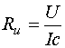 .
На рис. 1 приведены графические зависимости изменения сопротивления изоляции и тока утечки от времени, прошедшего с момента приложения.
Из рис. 1 видно, что ток устанавливается не сразу, а через некоторый промежуток времени . Поэтому считывание показаний приборов для определения сопротивления изоляции следует производить не ранее, чем через 60 с после приложения напряжения.
Для предотвращения замыкания на земле и других повреждений изоляции, при которых возникает опасность поражения людей электрическим током, необходимо проводить испытания повышенным напряжением и контроль изоляции.
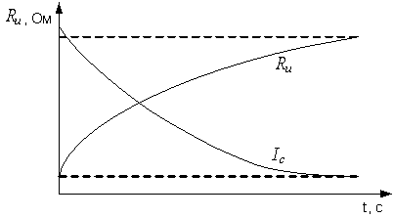
Рис.1. Характер изменения сопротивления изоляции
и тока утечки после приложения постоянного напряжения
Приемосдаточные испытания проводят при вводе в эксплуатацию вновь смонтированных и вышедших из ремонта электроустановок. Объем и нормы приемосдаточных испытаний регламентируют ПУЭ, ПТЭ (Правила технической эксплуатации) и ПТБ (Правила техники безопасности).
При испытаниях повышенным напряжением дефекты изоляции обнаруживаются вследствие пробоя и последующего прожигания изоляции (током). Выявленные дефекты устраняются, и повторно производятся испытания исправленного оборудования. В электроустановках < 1000 В подается = 1000 в течение 1 минуты. Контроль изоляции может быть периодическим и непрерывным.
Периодический контроль изоляции производится измерением ее сопротивления при приемке электроустановки после монтажа в сроки, установленные , или в случае обнаружения дефектов.
Измерение согласно должно производиться на отключенной установке. Определяется сопротивление изоляции отдельных участков сети; электрических аппаратов, трансформаторов, электродвигателей.
Измеряется сопротивление изоляции каждой фазы относительно земли и между каждой парой фаз на каждом участке между двумя последовательно установленными аппаратами защиты или за последним защитным аппаратом (автоматическим выключателем, плавким предохранителем).
Сопротивление изоляции каждого участка в сетях < 1000 В должно быть не менее 0,5 МОм на фазу. Для электрических аппаратов и машин нормы другие, поэтому они от сети отключаются, а измерение сопротивления их изоляции производится отдельно.
Порядок измерения сопротивления изоляции мегаомметром представлен на рисунке.
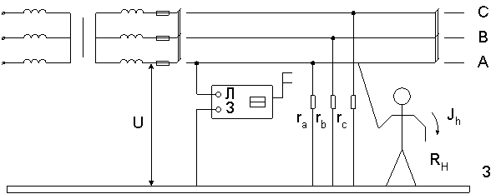
Схема измерения активного сопротивления изоляции сети мегаомметром
Измерение таким образом сопротивления изоляции отдельных участков сети не может служить критерием безопасности, так как ток замыкания на землю определяется сопротивлением изоляции всей сети относительно земли. В результате таких измерений выявляются участки с дефектной изоляцией, требующие профилактических мероприятий для предупреждения замыканий на землю и коротких замыканий.
Чтобы иметь представление о сопротивлении изоляции всей сети, производят измерение сопротивления под рабочим напряжением с подключением потребителей
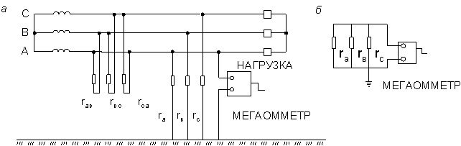
Измерение сопротивления изоляции относительно земли под
рабочим напряжением: а – схема подключения; б – схема замещения
Такой контроль изоляции возможен только в сети с изолирующей нейтралью, т. е. в сетях с заземленной нейтралью постоянный ток прибора контроля изоляции замыкается через малое сопротивление заземления нейтрали, и прибор (мегаомметр) показывает ноль (рис. 4).
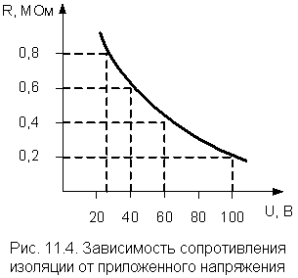
Поэтому испытательное напряжение должно быть не менее электроустановки или несколько больше. Слишком большое испытательное напряжение может повредить изоляцию, не имеющую существенных дефектов.
Таким образом, можно измерить только сопротивление изоляции фаз относительно земли, а сопротивление между фазной изоляцией в работающей сети определить невозможно, так как оно шунтируется источником и потребителями, сопротивление которых незначительно.
Из схемы замещения (рис. 11.3, б) видно, что общее сопротивление изоляции сети (активное) не зависит от того, к какой фазе прибор подключен
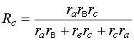 .
Судить об исправности или о появлении дефектов изоляции по результатам измерений под напряжением можно лишь путем сопоставления с данными предыдущих замеров.
Периодический контроль изоляции под рабочим напряжением можно производить мегаомметром, но напряжение, под которым оказывается изоляция, намного превышает номинальное (происходит складирование испытательного и рабочего напряжения).
Чтобы не перегрузить изоляцию при измерениях, следует использовать приборы с небольшим испытательным напряжением (не более 20…30 В).
Ограничение переменного тока через прибор производится путем подключения обыкновенного омметра через дроссель (рис.5).
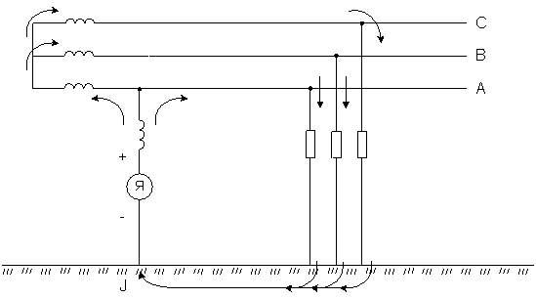
Схема периодического контроля изоляции омметром
Измерение сопротивления изоляции в данной работе проводится на модели, соответствующей требованиям безопасности по ГОСТ 12.4.113-82 «Работы учебные лабораторные. Общие требования безопасности».
В реальных условиях испытания проводятся бригадой в составе не менее 2 чел., на которых производитель работ должен иметь квалифицированную группу не ниже IV, а остальные – не ниже III.
Измерение мегаомметром при < 2,5 кВ разрешается при квалифицированной группе не ниже III.
Измерение сопротивления изоляции какой-либо части электроустановки может производиться тогда, когда эта часть отключена со всех сторон. При этом измерения нельзя производить во время грозы и при ее приближении.
В лабораторной работе предусмотрены измерения сопротивления изоляции мегаомметром типа М 4100/3 . Наибольшее распространение в промышленности получили мегаомметры М 1101, которые выпускались на 100, 500, 1000 В с пределами измерения соответственно 100, 500 и 1000 МОм. В настоящее время мегаомметры М1101 заменены на мегаомметры М 4100/1 – М 4100/5. Они предназначены для работы при температуре окружающего воздуха от –30 до +40 °С и относительной влажности до 90 % при температуре +30 °С и выпускаются пяти модификаций, рассчитанных на различные диапазоны измерений (0…2000 кОм, 0…1000 МОм) и напряжений (100, 250, 500, 1000, 2500 В). Питание их производится встроенным генератором, приводимым во вращение от руки со скоростью 120 об/мин.
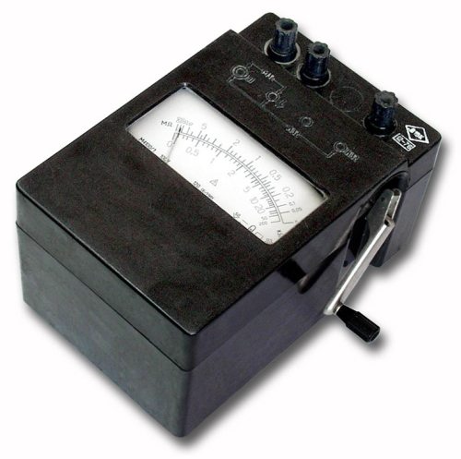

Программа работы

Измерение сопротивления изоляции
Мегаомметр установить в горизонтальное положение. Зажим Л-З (линия–земля) замыкают накоротко. Вращая ручку прибора, проверяют совпадение стрелки с нулевым делением шкалы и размыкают зажимы Л-З, продолжая вращать ручку. Стрелка остановится на бесконечности. Это свидетельствует об исправности прибора. Измерительные проводники должны иметь качественную изоляцию.
- Снять напряжение в сети при помощи переключателя, поставив его в положение (выкл.).
- Подключить прибор по схеме согласно рис. 11.2 и, вращая ручку прибора со скоростью 120 об./мин., произвести отсчет по шкале.
- Результаты замеров занести в табл. 1.

Таблица 1 Результаты замеров
Схема подключения |  |  |  |  |  |  | сеть-3
Измеренное значение сопротивления изоляции, Ом
Допустимое сопротивление изоляции, Ом

Лабораторная работа № 5
Измерение сопротивления, емкости и индуктивности измерительным мостом.
Цель работы:
Научиться измерять сопротивление, емкость и индуктивность с помощью моста переменного тока.

Краткие теоретические сведения об измерительных мостах.
Мосты переменного тока нашли широкое применение при измерении индуктивности, добротности, емкости, угла потерь. В первую очередь это обусловлено высокой точностью мостовых измерений.
Схема четырехплечего моста сопротивлений изображена на рис.2.
Важной характеристикой моста переменного тока является его сходимость. Для уравновешивания моста переменного тока необходимо изменение не менее двух параметров схемы. Под сходимостью понимается способность моста достигать состояния равновесия моста большим или меньшим числом поочередных регулировок этих параметров.
~ U
Z3
Z4
Z2
Z1

И
Рис. 2. Схема четырехплечего моста переменного тока

Четырехплечие мосты дают удобные прямые отсчеты параметров реактивных элементов, однако обладают плохой сходимостью при измерении индуктивности катушек с малыми значениями добротности.
Лучшей сходимостью в данном случае обладают шестиплечие мосты (Рис.2).
Рис. 3. Схема шестиплечего моста переменного тока
~ U
C
L_{x}
R1
R_{x}
R4
R3
R2

И

Мост переменного тока Р-577

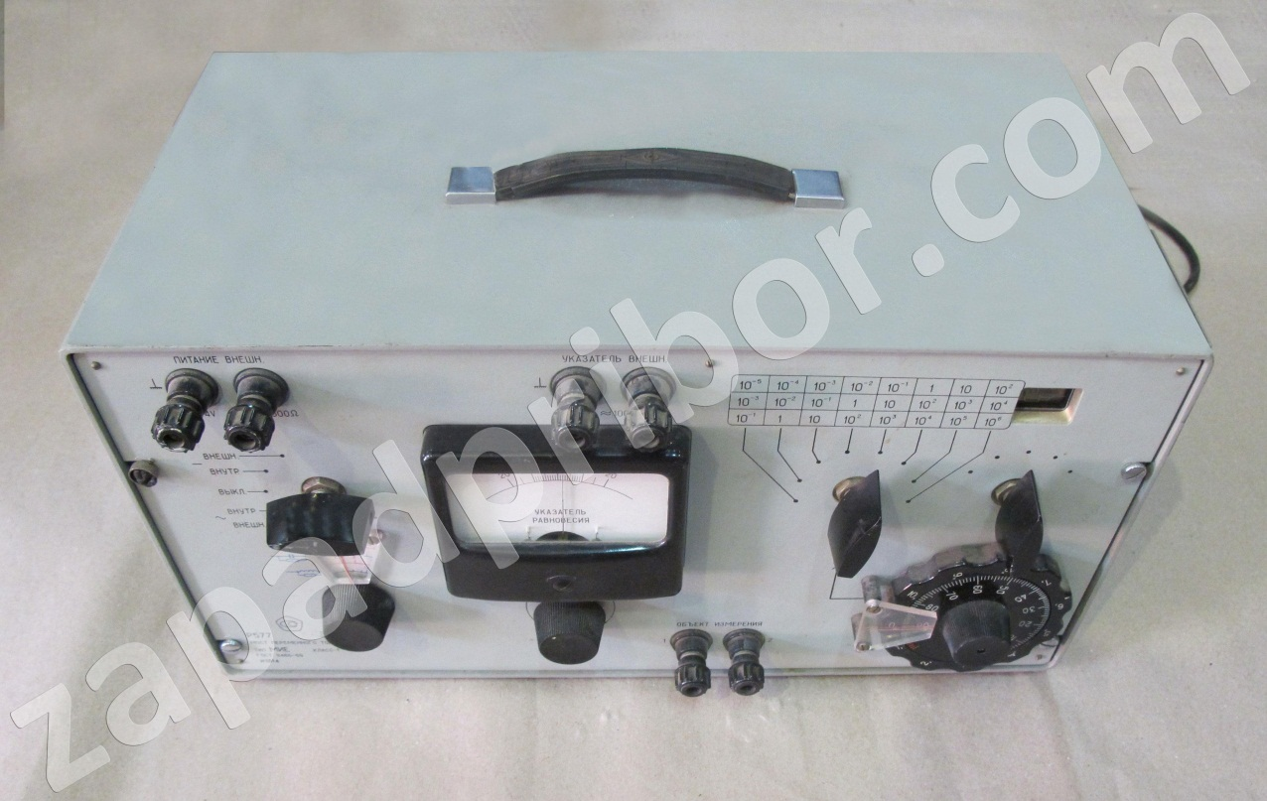

Мост переменного тока Р577 предназначен для измерений на переменном токе частоты от 40Гц до 20000Гц емкости, индуктивности, сопротивления постоянному и переменному току.

Технические характеристики моста переменного тока Р577:

Класс точности - 1,0;
Частота прибора мост переменного тока Р577 - 40Гц-20000Гц;
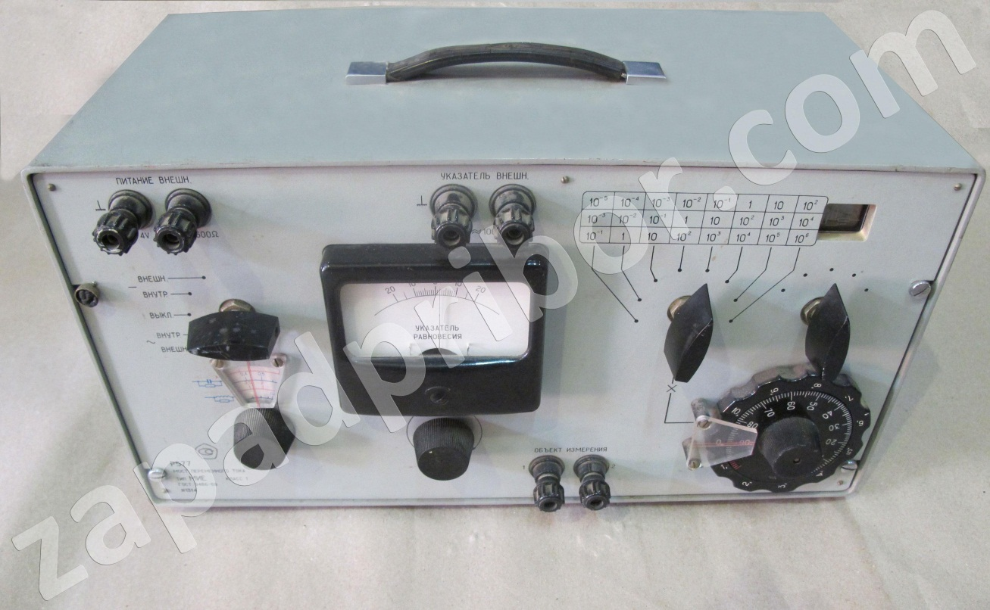
1. ПРИНЦИП ДЕЙСТВИЯ

Чувствительность

Реохорд
Множитель

Управление мостом

Реохорд
Зажимы подключения
Выбор эквивалентной схемы

Мост имеет примерно 6 рабочих схем:
1) Для измерения индуктивности в последовательной эквивалентной
схеме замещения (Рис.3).
Д
В
А

~

Рис. 3. Измерение индуктивности в последовательной
эквивалентной схеме замещения
C4

R2
R4
R3
R_{x}
L_{x}

И

2) Для измерения индуктивности в параллельной эквивалентной схеме замещения (Рис.4).
R4

~

Рис. 4. Измерение индуктивности в параллельной
эквивалентной схеме замещения
C4

R2
R3
R_{x}
L_{x пр}

А
В

Д

3) Для измерения емкости в последовательной эквивалентной схеме замещения (Рис.5).
С2
Д
В
А

~

Рис. 5. Измерение емкости в последовательной
эквивалентной схеме замещения
C4

R2
R4
R3
R_{x}
С_{х}

И

4) Для измерения емкости в параллельной эквивалентной схеме замещения (Рис.6).

С2
В
Д
А
R4

~

Рис. 6. Измерение емкости в параллельной
эквивалентной схеме замещения

R2
R3
R_{x}
С_{x пр}

И

~
С
Д
В
А
R3
R_{x}
R4
R2
И
Рис.7. Измерение сопротивления на переменном токе

5) Для измерения сопротивления на переменном токе (Рис.7).
6) Для измерения сопротивления на постоянном токе (Рис.8).
=
С
Д
В
А
R3
R_{x}
R4
R2
Рис.8. Измерение сопротивления на постоянном токе
И

Программа работы:
Убрать ручку «Чувствительность индикатора» в крайнее левое положение.
Переключатели «Множитель» и «Отсчет» установить в произвольное положение
Подключить исследуемый резистор к зажимам моста.
Включить мост.
Выбрать соответствующую схему.
Ручкой «Чувствительность индикатора» установить стрелку на 30-40 делений.
Переключателем «Множитель» добиваются минимума показаний прибора.
Ручками «Отсчет» добиться минимума показаний прибора, увеличивая «Чувствительность индикатора».
Отсчитать сопротивление по оцифровке на ручках.
Заполнить таблицу.
Измерить по выше указанной методике индуктивность и емкость.
Заполнить таблицу.

R1 | R2 | L1 | L2 | C1 | C2 | Q1 | Q2 | $$\tan{δ1}$$ | $$\tan{δ2}$$
Ом | Ом | мГн | мГн | мкФ | мкФ

Лабораторная работа № 6
Измерение мощности в однофазной и трехфазной цепи
Цель работы: научиться измерять мощность в однофазной и трехфазной цепи.
Измерение мощности в однофазной цепи с применением трансформатора тока.
Программа работы.
1. Ознакомиться со стендом и приборами.
2. Собрать схему на рисунке 1.1 и после проверки ее преподавателем включить питание.

I
*
*
W
А
ТЭН
Измерительный
модуль стенда
1фазный источник питания
U
И2
И1
Л1
15А
L1,2
V
А

АВ3
N

Рисунок 1.1

Установить на амперметре предел измерения тока 2,5А или меньше.
Включить ТЭН на минимальный нагрев.
Снять показания амперметра лабораторного в делениях, рассчитать цену деления.
Снять показания амперметра измерительного модуля стенда.
Снять показания вольтметра измерительного модуля стенда.
Рассчитать мощность Р по показаниям амперметра и вольтметра измерительного модуля стенда.
Измерить мощность с помощью ваттметра лабораторного
Заполнить таблицу.
Трансформатор тока подключить на гнезда первичной обмотки Л1 – 50А
Включить ТЭН на максимальный нагрев.
Снять показания амперметра лабораторного в делениях, заполнить таблицу.
Рассчитать:
Показания амперметра лабораторного с учетом коэффициента трансформации. Занести показания в таблицы.

Показания приборов
Амперметра стендового, А. | Лабораторного, А.
 | Делений | Ампер

Измерено |  |  |  | Вычислено
I₁ | I₂ | K | Kн | $$I^{`}$$ | $$I^{``}$$ | $$γ$$ | $$∆I$$
А | А |  |  | А | А | % | А

Формулы для вычисления: $∆I=I_{1}-I_{2}$; $K_{н}=\frac{I_{1н}}{I_{2н}}$; $K_{}=\frac{I_{1}}{I_{2}}$; $\grave{I}=K_{н}∙I_{1}$;

$I^{``}=K_{н}∙I_{2}$; $γ_{к}=\frac{K_{н}-K}{K}100\%$;
Измерение мощности в трехфазной цепи с использованием двух ваттметров.
Программа работы.
1. Ознакомиться со стендом и приборами.
2. Собрать схему на рисунке 1.1 и после проверки ее преподавателем включить питание.

Рw2
Рw1
*
*
M
W
*
W
*
I
U
W
Измерительный
модуль стенда
3фазный источник питания

F5
F6
F7
F8
F9
F10
F11
A
B
АВ3

C

N

Произвести измерение мощности двумя ваттметрами при равномерной и неравномерной нагрузке.
Сравнить мощности в измеренные фазах, с показаниями мощностей измеренных ваттметром стенда.
Рассчитать реактивную и полную мощности.
Рассчитать $\cos{φ}$
Заполнить таблицу.

I_{А} | I_{B} | I_{C} | U | $$P^{`}$$ | $$P^{``}$$ | $$Q$$ | $$S$$ | $$\cos{φ}$$
А | А | А | В | Вт | Вт | Вар | ВА

Формулы для вычисления: $Q=\sqrt{3}*(\grave{P-P^{``}\ddot{)}}$
$\cos{φ}=\frac{P}{\sqrt{3}UI}$
$$S=\sqrt{Q^{2}+P^{2}}$$

Сделать вывод

Лабораторная работа № 7
Измерение активной и реактивной энергии в трехфазной цепи.
Цель работы: научиться измерять активную и реактивную энергию в трехфазной цепи, используя два ваттметра.

Программа работы.
1. Ознакомиться со стендом и приборами.
2. Собрать схему на рисунке 1.1 и после проверки ее преподавателем включить питание.

Рw2
Рw1
*
*
I
*
M
W
W
*
I
U
W
Измерительный
модуль стенда
3фазный источник питания
U
А
B
C
А
A
B
B
АВ3
C
C

Произвести измерение активной и реактивной мощности двумя ваттметрами.
Умножить измеренную мощность на произвольно выбранный интервал времени.
Измерить энергию измерительным модулем стенда за такой же промежуток времени.
Рассчитать погрешность заполнить таблицу
Заполнить таблицу.

$$P^{'}$$ | $$P^{}$$ | $$Q$$ | $$Q^{'}$$ | $$∆P$$ | $$γ$$ | $$∆Q$$ | $$γ$$
Вт | Вт | ВАр | ВАр | Вт | % | ВАр | %

Формулы для вычисления:
$γ=\frac{P-P^{'}}{P}100\%$

Лабораторная работа № 8
Измерение коэффициента мощности
Краткие теоретические сведения о фазометрах

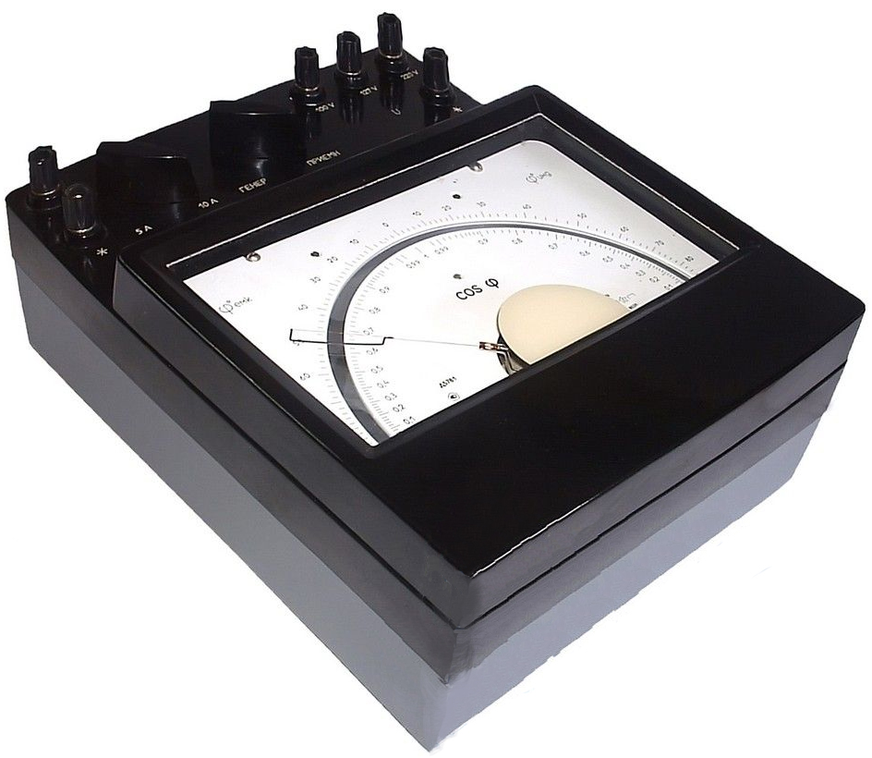

Фазометры Д5781, Д5782 предназначены для определения в однофазных цепях переменного тока частоты 50 и 60 Hz угла сдвига фаз между основными гармоническими составляющими тока и напряжения и величины

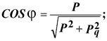
где | 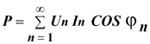 | – активная мощность;
 | 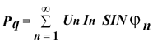 | – реактивная мощность;
Un , In - действующее значение напряжения и тока n-ой гармоники;
n - угол сдвига фаз между n-ой гармоникой тока и напряжения.
При коэффициенте искажения в кривой тока и напряжения менее 1% фазометр, сохраняя установленный класс точности, измеряет коэффициент мощности

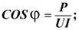
где | 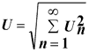 | ; | 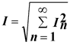
Аналог : Д578
ОСНОВНЫЕ ТЕХНИЧЕСКИЕ ДАННЫЕ И ХАРАКТЕРИСТИКИ
- Класс точности - 0,5.
- Диапазон измерений угла сдвига фаз 0-90-180-270-360°.
- Диапазон измерений в значениях cos φ 1-0-1-0-1.
- Номинальные токи и напряжения, нормальная частота указаны в таблице.
- Фазометр - восстанавливаемое, ремонтируемое изделие.
Средний срок службы фазометра до предельного состояния не менее 10 лет.
- Габаритные размеры фазометра не более 230 х 280 х 140 mm.
- Масса не более 6,5 kg.
Лабораторная работа
Цель работы: Научиться измерять коэффициент мощности прямым и косвенным методом.
Программа работы.
1. Ознакомиться со стендом и приборами.
2. Собрать схему на рисунке 1 и после проверки ее преподавателем включить питание.

*
Pφ
*

1фазный источник питания
L1,2
N
АВ3
Измерительный
модуль стенда
Измерительный
модуль стенда

V
А
F1
F3
F2
F4

S1
S3
S2
L
C
R

Подключить активную нагрузку выключателем S1, снять показания $\cos{φ и \cos{\acute{φ}}}$,φ и $\acute{φ},$ где $\cos{φ } и φ$показания фазометра, а $\cos{\acute{φ}}$ и $\acute{φ},$ показания измерительного модуля.

Поочередно подключая различные виды нагрузки снять показания, заполнить таблицу.

№ | U, В | I, A | P, Вт | $$\cos{φ }$$ | $$φ$$ | $$\cos{\acute{φ}}$$ | $$\acute{φ}$$
 |  |  |  |  |  |  |  | R
 |  |  |  |  |  |  |  | C
 |  |  |  |  |  |  |  | L
 |  |  |  |  |  |  |  | RL
 |  |  |  |  |  |  |  | RC
 |  |  |  |  |  |  |  | RLC

Сделать вывод

Лабораторная работа № 9
Измерение напряжения и частоты электронными приборами

Цель работы: изучить порядок проведения измерений с помощью электронного вольтметра В3-57. Изучить порядок калибровки вольтметра

Основные теоретические сведения
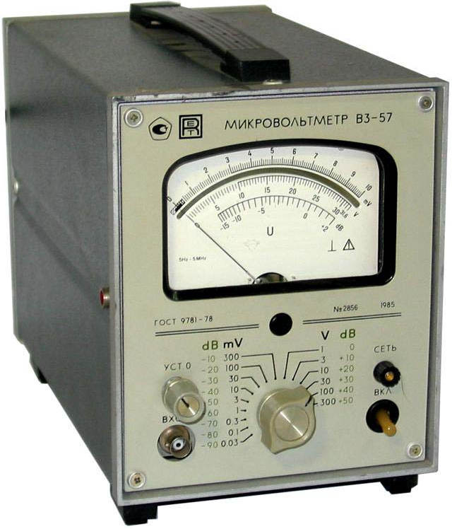

Ручка установки 0

Включение питания

Выбор пределов измерений

Гнездо ВХОД

Микровольтметр В3-57 предназначен для измерения среднеквадратического значения напряжения переменного тока синусоидальной формы и линейного преобразования его в напряжение постоянного тока.
Шкалы прибора В3-57 проградуированы в среднеквадратических значениях синусоидального напряжения и в децибелах.
Также В3-57 очень удобен в использовании. По сравнению с более ранними моделями, этот прибор дает меньшую погрешность. Вольтметр В3-57 позволяет быстро считывать показатели практически в любых условиях. Управление прибором разработано так, чтобы можно было снимать показания, без лишних движений и дополнительных настроек. В3-57 – практически универсальный прибор данного типа. Он подойдет для использования в самых различных областях техники и измерений.
Основные технические характеристики прибора В3-57:
Диапазон частот: 5 Гц-5 МГц.
Диапазон измеряемых напряжений: 0,01 мВ-300 В.
Пределы основной погрешности измерения напряжения (в % от конечного значения поддиапазона):
±1 (30-300 мВ);
±1,5 (1-10 мВ);
±2,5 (0,1-0,3 мВ и 1-300 В);
±4 (0,03 мВ).
Входное сопротивление/емкость:
5 МОм/27 пФ (0,03-300 мВ);
5 МОм/12 пФ (1-300 В).
Питание: 220 В, 50 Гц или 400 Гц.
Потребляемая мощность: 20 В*А.

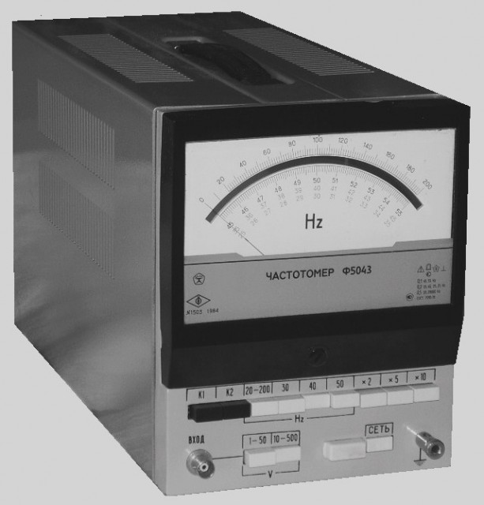

Выбор пределов по напряжению входного сигнала
Выбор пределов измерений

Включение питания
Гнездо ВХОД

Порядок выполнения работы:
На модуле «Импульс» с помощью программы Энергия Лаб включить генератор НЧ, откалибровать вольтметр закоротив щупы и вращая ручку «УСТ 0» , установить частоту генератора 100гц,устанавливая последовательно напряжение генератора НЧ в пределах 0,02-8В, измерить напряжение вольтметром. Данные занести в таблицу, сделать расчеты.
U В уст. | U В измерен. | $$∆=UВизмер-UВ уст$$ | $$δ=\frac{∆}{UВ измер}100\%$$
0,074 В
0,112 В
0,350 В
0,78 В
1,34 В
4,56В

На модуле «Импульс» с помощью программы Энергия Лаб включить генератор НЧ, установить предел измерения на частотомере 20-200. Настроить генератор НЧ последовательно на 3 частоты в пределах измеряемого диапазона, измерить частоты. Включить на частотомере множитель х 10. Настроить генератор последовательно на 3 частоты в пределах диапазона. Измерить частоты
Данные занести в таблицу, сделать расчеты.
F Hz уст. | F Hz измерен. | $$∆=F измер-F уст$$ | $$δ=\frac{∆}{F измер}100\%$$

Лабораторная работа № 10
Проверка технического амперметра и вольтметра.
Цель работы: на практике проверить точность показаний лабораторного амперметра и вольтметра классов точности 0,5. В качестве образцового амперметра и вольтметра использовать, установленные в измерительным модуле стенда и цифровые ампеметр и вольтметр, определить их обсолютную и относительную погрешности.

Программа работы.
Проверка точности показаний амперметра.
1. Ознакомиться со стендом и приборами.
2. Собрать схему на рисунке 1.1 и после проверки ее преподавателем включить питание.
Измерительный
модуль стенда
V
А

А

Амперметр лабораторный класса точности 0,5 Э 546

Рисунок
- Вращая ручку автотрансформатора снять не менее пяти показаний тока на образцовом амперметре и амперметре стенда.
- Рассчитать:
Абсолютную погрешность ΔA=Aи-A,
где Aи показания проверяемого амперметра,
A показания образцового амперметра.
Относительную погрешность $δ=\frac{ΔA}{A}100\%$
- Заполнить таблицу

Показания приборов |  | Погрешность
Проверяемого, A. | Образцового, A | Абсолютная, A | Относительная, %

Проверка точности показаний вольтметра стенда.
1. Ознакомиться со стендом и приборами .
2. Собрать схему на рисунке и после проверки ее преподавателем включить питание.

Измерительный
модуль стенда

V
А

Вольтметр лабораторный класса точности 0,5 Э 546
V

Рисунок
- Вращая ручку автотрансформатора снять не менее пяти показаний напряжения на образцовом вольтметре и вольтметре стенда.
- Рассчитать:
Абсолютную погрешность ΔU=Uи-U,
где Uи показания проверяемого вольтметра,
U показания образцового вольтметра.
Относительную погрешность $δ=\frac{ΔU}{U}100\%$
- Заполнить таблицу

Показания приборов |  | Погрешность
Проверяемого, В. | Образцового, В | Абсолютная, В | Относительная, %

ТРЕБОВАНИЯ К ОТЧЕТУ
Отчет должен содержать следующие данные:
структурную схему УЗО
схему включения УЗО в однофазную или трехфазную сеть (по указанию преподавателя)
измеренные значения различных величин, характеризующих параметры УЗО (заданного преподавателем варианта)
письменные ответы на контрольные вопросы.
КОНТРОЛЬНЫЕ ВОПРОСЫ
- Описать принцип защитного действия УЗО.
- Дать определение понятия «дифференциальный ток».
- Рассчитать допустимый ток через человека при защите с помощью УЗО с параметрами, полученными в ходе выполнения лабораторной работы.
- Перечислить основные технические параметры УЗО.
- Назвать параметры УЗО, характеризующие его качество и надежность.
- Ограничения, действующие при выборе номинального отключающего дифференциального тока (уставки) УЗО.
- Определить область допустимых значений отключающего дифференциального тока УЗО.
- Рассмотреть функции «комбинированного» УЗО.
- Рассмотреть недостатки УЗО, зависимых от напряжения питания.
- Выбрать тип УЗО с учетом формы дифференциального тока.
- Определить назначение УЗО типа S.
- Оценить влияние тока нагрузки на функционирование УЗО.

Практическая работа №1
Определение погрешностей различными методами
Выполнение расчетных заданий – 2 часа.
Задача 1. При проведении градуировки вольтметра с Uном=100В оказалось, что его показаниям 6 и 80 В соответствуют показания образцового вольтметра 5 и 79 В. Определить погрешность измерений.

Задача 2. На резисторе имеется надпись 510кОм ±5%. В результате измерения сопротивления получено значение 480кОм. Определить входит ли указанное сопротивление в границы допуска.
Задача 3. На рис. представлены шкалы двух измерительных приборов.
Требуется:
определить основные параметры этих приборов
расшифровать все символы, нанесенные на шкале каждого прибора
рассчитать погрешность измерения $γ_{д}$ напряжения, равного 80 В, обоими приборами;
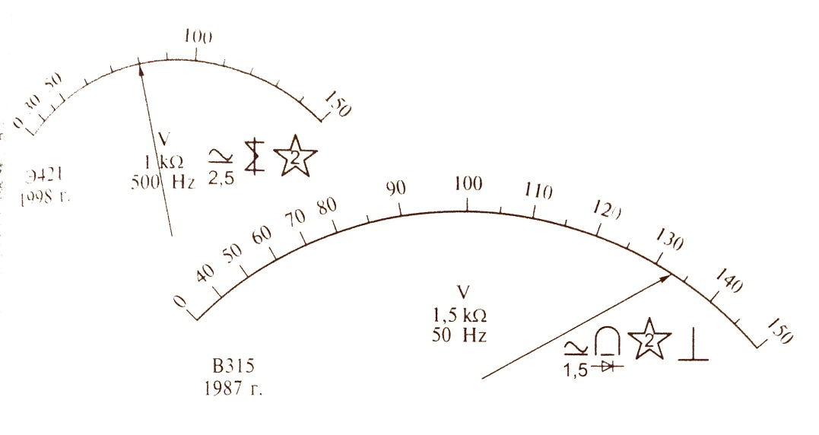

Практическая работа №2
Расчет параметров шунта для амперметра
Выполнение расчетных заданий – 2 часа.

Задача 1. Ток полного отклонения– Iн =100 мкА Внутреннее сопротивление Rвн = 850 Ом. Рассчитать отдельные шунты 1 мА; 5 мА;10мА;

Задача 2. Тип прибора – М-94,ЧД =50, Ток полного отклонения–Iн =50 мкА Внутреннее сопротивление Rвн = 850 Ом Рассчитать универсальные шунты 1 мА; 5 мА;10мА
Задача 3. Тип прибора – М-592, ЧД =50, Ток полного отклонения– Iн =50 мкА Внутреннее сопротивление Rвн = 2800 Ом. Рассчитать универсальные шунты 1 мА; 5 мА;10мА;
Задача 4. Тип прибора – М-494, ЧД =100, Ток полного отклонения– Iн =100 мкА Внутреннее сопротивление Rвн = 850 Ом. Рассчитать Отдельные шунты 1 мА; 5 мА;10мА;

Практическая работа №3
Расчет параметров добавочного сопротивления для вольтметра
Выполнение расчетных заданий – 2 часа.
Задача 1 Тип прибора – М-24, ЧД = 100, Ток полного отклонения– Iн =100 кА Внутреннее сопротивление Rвн = 700 Ом
Отдельные добавочные сопротивления 1 В; 5 В;10 В;

Задача 2Тип прибора – М-260М, ЧД = 200. Ток полного отклонения– Iн =200 мкА Внутреннее сопротивление Rвн = 900 Ом
Универсальные добавочные сопротивления 1 В; 5 В;10 В;

Задача 3Тип прибора – М-1360,ЧД = 100. Ток полного отклонения– Iн =100 мкА Внутреннее сопротивление Rвн = 480 Ом
Отдельные добавочные сопротивления 1 В; 5 В;10 В;

Задача 4 Тип прибора – М-1360,ЧД = 100. Ток полного отклонения– Iн =100 мкА Внутреннее сопротивление Rвн = 480 Ом
Универсальные добавочные сопротивления 1 В; 5 В;10 В;

